MODALITA’ OPERATIVE
PER INSERIRE LE PROGRAMMAZIONI SU ARGO DIDUP

Per inserire i piani di lavoro per ogni disciplina e quella annuale di classe, è necessario seguire i seguenti step, per evitare confusione e organizzare i documenti nella maniera più funzionale possibile:

1. Aprire Registro elettronico didUP, inserendo le proprie credenziali
2. Cliccare su DIDATTICA;
3. Cliccare su Didattica - PROGRAMMAZIONE DIDATTICA
Il coordinatore di classe deve creare la cartella, andando su GESTIONE CARTELLE
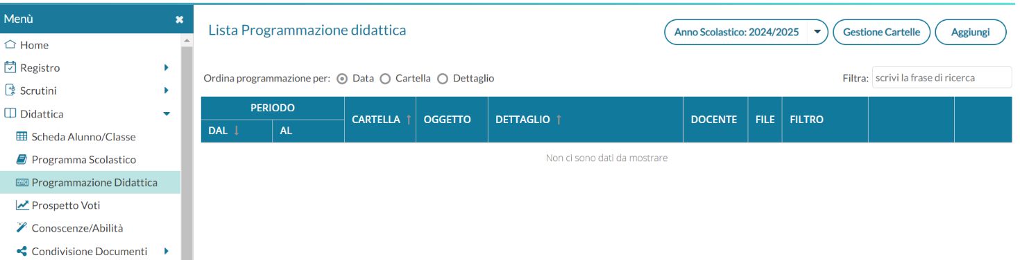
Cliccare sul tasto AGGIUNGI
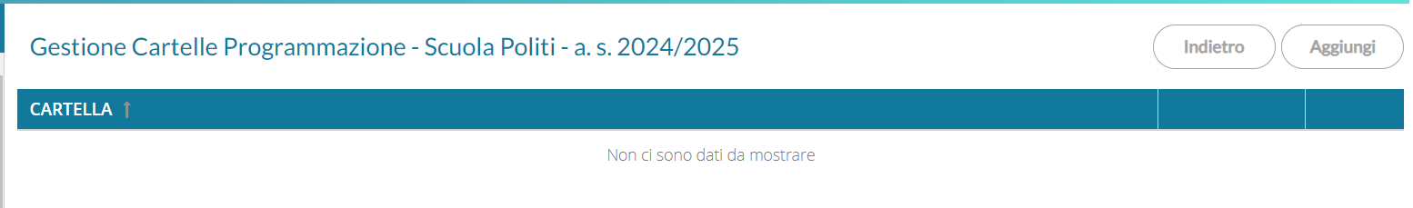
Nella seguente schermata inserire il nome della cartella (esempio: 3A LS 24/25) e cliccare sul tasto SALVA
2
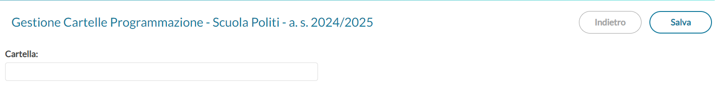
1

Tutti gli altri docenti, compreso il coordinatore di classe devono inserire il proprio piano di lavoro.
Il coordinatore deve inserire anche il piano di lavoro annuale.

Per inserire il piano di lavoro, dopo essere entrati nella scheda Programmazione Didattica occorre cliccare su Aggiungi
Nella seguente schermata, nella scheda DETTAGLIO, occorre compilare i seguenti campi:
- OGGETTO scrivere "Classe e materia" (es. 3A italiano)
- DESCRIZIONE scrivere "Piano di lavoro di................................della classe................."
(Es. Piano di lavoro di italiano della classe 3A)
c. DATA PUBBLICAZIONE (quella del giorno in cui pubblicate la programmazione)
d. PROGRAMMAZIONE dal 12 settembre 2024 al 7 giugno 2025
e. CARTELLA: occorre selezionare dal menu a tendina la cartella della propria classe (esempio 3A LS
24/25)
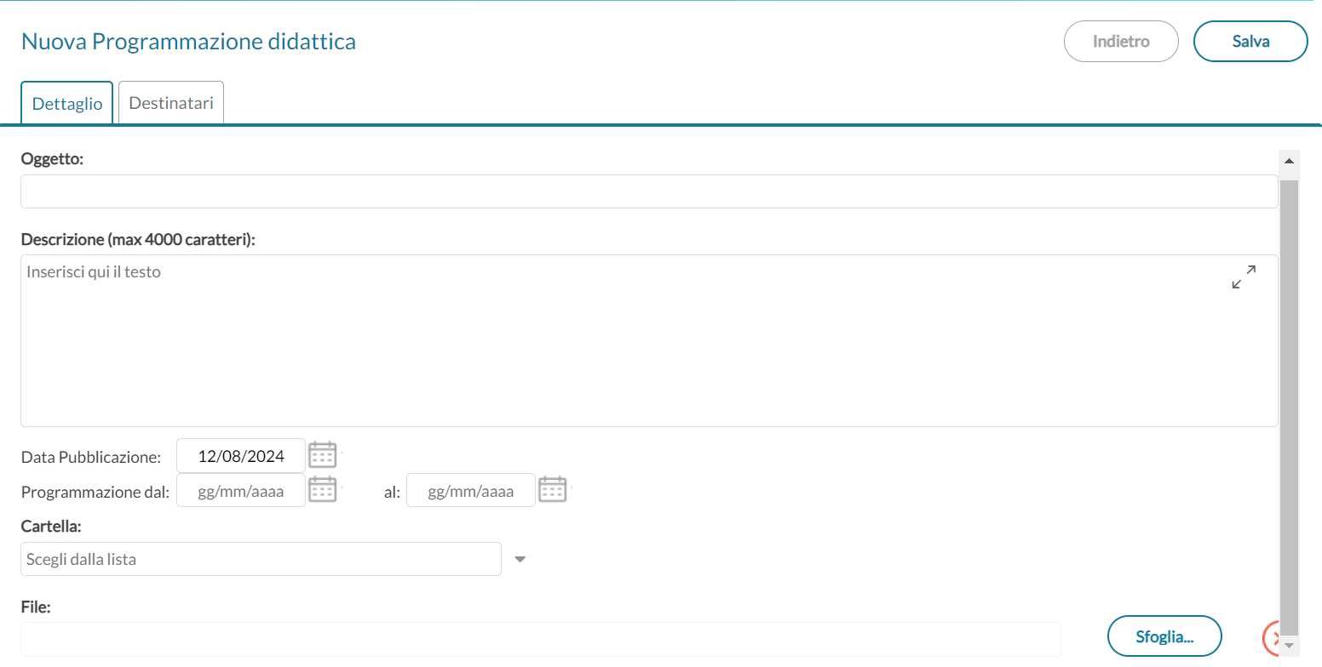

Nella scheda DESTINATARI, cliccare su CLASSI SINGOLE e dal tasto SCEGLI occorre selezionare la classe, cliccare sul tasto CONFERMA E POI SUL TASTO SALVA.
5
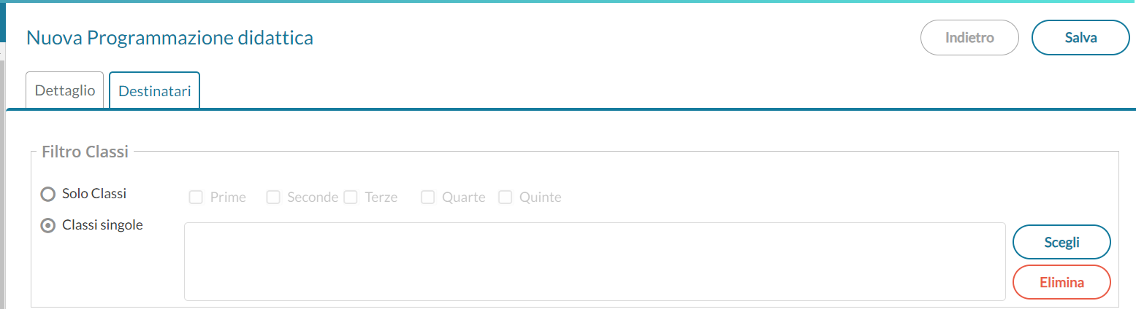
1
2
4
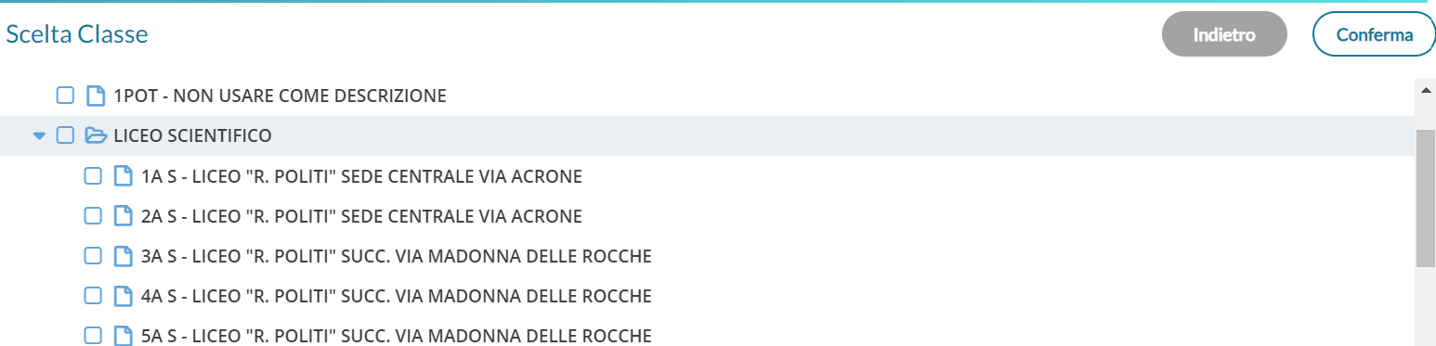
3

Questa procedura va effettuata per ogni materia.
Sarà cura del coordinatore verificare che ogni docente ha inserito in maniera corretta il suo piano di lavoro.

